РАЗВОЈНИ ПУТ ИТ
Зоран Ловрековић
Резиме: У раду је показано да су темељи данашње информационе технологије постављени углавном 1960-их и 1970-их. Чак је и Ворлд Вајд Веб (World Wide Web) утемељен 1990-их. Следећи филозофију Муровог закона и генералишући налазе из прошлости, могуће је закључити да су, на исти начин, темељи технологије који ће обележити наредне две деценије већ постављени ових дана. На основу тога могу се са великом сигурношћу потврдити предвиђања која ће бити технолошки трендови у наредних 20 година. Даљи развој и свеприсутна примена вештачке интелигенције, IoT-а и 5G умрежавања сигурно ће из темеља променити наш живот.
Кључне речи: технолошка предвиђања, мреже крајњих корисника, Муров закон, вештачка интелигенција, проширена стварност

IT development path
Abstract:
This paper shows that the foundations of today’s information technology were laid mainly in the 1960s and 1970s. Even the World Wide Web was founded in the 1990s. Following the philosophy of Moore's Law, and generalizing the findings from the past, it is possible to conclude that, in the same way, the foundations of the technology that will mark the next two decades have already been laid these days. Based on that, predictions that will be technological trends in the next 20 years can be confirmed with great certainty. Further development and ubiquitous application of artificial intelligence, IoT, and 5G networking will certainly fundamentally change our lives.
Key words: technological predictions, computer networks, Moore's law, artificial intelligence, augmented reality

Увод
Да ли су нам за предвиђање будућих технолошких трендова потребни видовњаци, или их је могуће предвидети помоћу научних метода? Основа идеје како предвидети развој технологије у наредних 20 година, представљена у овом раду, јесте коришћење „погледа уназад” и праћење временског следа до данас, а на основу тако прикупљених података постављених у одговарајући контекст, створити знање – који трендови у развоју технологије нас очекују у наредних 20 година. Сличан принцип користио је Гордон Мур (Gordon Moore) дефинишући правило које је данас познато као Муров закон.

ПОГЛЕДАЈМО УНАЗАД

Дана 04.12.2020. умро је Нариндер Синг Капани (Narinder Sing Kapany). Био је индијско-амерички физичар, најпознатији по раду на оптичким влакнима. Сматран је „оцем оптичких влакана” и творац је првог оптичког кабла. 1950. године, на Империјал колеџу, прави сноп од неколико хиљада оптичких влакана и демонстрира његову успешност у трансмисији слике. [1]
Године 1958. АТ&Т представља први модем. Радио је брзином од 110 bps. Главна функција овог типа модема је била да повеже SAGE (Semi-Automatic Ground Environment) компјутере широм Америке (део ваздушне одбране САД-а). Са овим модемом слање кратког текста налик данашњем имејлу би трајало око 20 минута [2].
Првом видео игрицом направљеном за компјутер сматра се „SpaceWar”. Направио ју је Стив Расел (Steve Russell) на МИТ ПДП1 mainframe компјутеру, 1962. године. Ипак, још 1952. године А.С. Даглас (A.S. Douglas) на Универзитету Кембриџ пише докторску дисертацију под насловом Human-Computer Interaction, и у оквиру тезе развија Tic-Tac-Toe (пута нула) игрицу на компјутеру [3].
1963. године, Даглас Енгелбарт (Douglas Engelbart) конструише првог компјутерског миша [4].
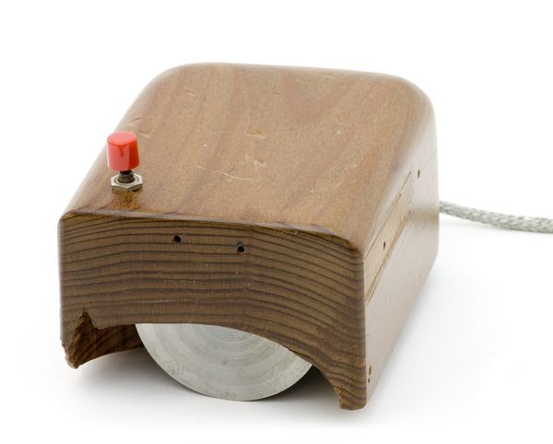
Слика 1 – Први компјутерски миш
1968. године, основана је фирма ИНТЕЛ. Оснивачи су били Роберт Нојс (Robert Noyce) и Гордон Мур (Gordon Moore). Име фирме је скраћеница од "Integrated Electronics". Први производи су јој били једнокилобитни ДРАМ меморијски чипови. [5]
1971. појављује се први компјутерски софтвер за распознавање говора, ИБМ-ов Automatic Call Identification System [6].
Такође 1971. године, Реј Томлинсон (Ray Tomlinson), који је играо кључну улогу у развоју ARPANET-а (претече данашњег интернета), шаље прву имејл поруку [7].
1969. настаје ARPANET. Идеја за ово потиче још из 1961. године, када је Ленард Клајнрок (Leonard Kleinrock) написао научни рад под називом „Information Flow in Large Communication Nets” [8]. Коначно, 29. октобра 1969. године, UCLA’s Network Measurement Center, Stanford Research Institute (SRI), University of California-Santa Barbara и University of Utah се повезују у рачунарску мрежу. Прва порука је била „ЛО” што је у ствари покушај студента Чарлса Клајна (Charles Kline) да се логује на SRI компјутер са универзитета. Порука није комплетирана јер је систем пао.
1957. године лансиран је први вештачки сателит – Спутњик 1 [9]. Идеја о вештачким сателитима потиче од писца научне фантастике Артура Кларка (Arthur C. Clarke) који је чланак са идејом о вештачким сателитима у гео-стационарној орбити објавио у часопису Wireless World, октобра 1945. Године [10].
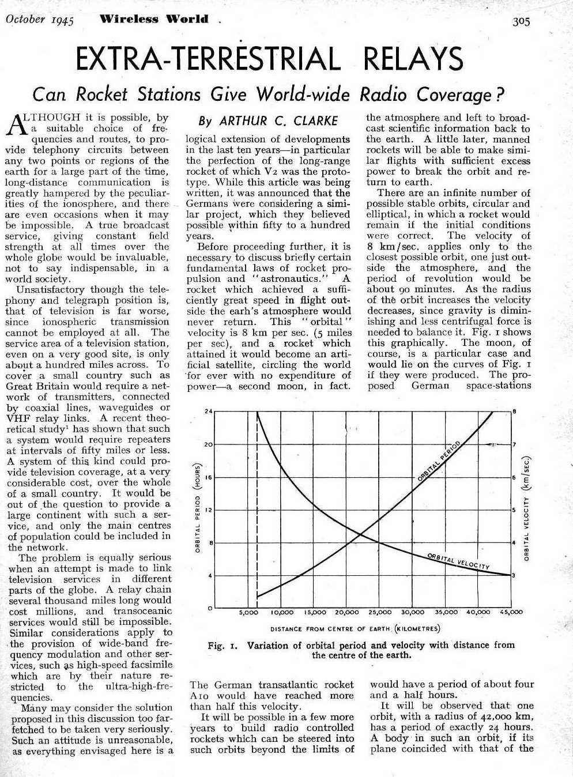
Слика 2 – Кларков чланак о вештачким сателитима
1991. Тим Бернерс Ли (Tim Berners-Lee) у CERN-у представља World Wide Web сервис [11].

РАзВОЈНА КРИВА ТЕХНОЛОГИЈЕ

Почетком седамдесетих година, припремајући се за конференцију о будућности меморијских чипова, ветеран у Силиконској долини (Silicon Valley), др. Гордон Мур (Gordon Moore), нацртао је на логаритамском папиру капацитет свих претходних генерација компјутерских меморијских чипова [12]. Графикон је затим наставио цртајући развој чипова истих особина (RAM) у будућности планиран од стране његове компаније, Интел корпорације. На његово изненађење, график је био равна линија и показивао је да се сваке две године комплексност меморијских чипова удвостручује и да ће се овај тренд наставити и даље. Он је знао да његова фирма напредује веома брзо, али чак и за њега, овакав графикон је био изненађујући. Изводећи закључке на основу описаног графика, Мур је предвидео да ће у року од свега двадесет година (до 1991.) доћи до скока са 1Kbit DRAM чипа на 1Mbit-ни Dram чип. Те 1971. године, идеја о постојању чипа који ће имати капацитет од једног мегабита изгледала је нереална и чинило се немогућим да ће бити реализован овакав чип. Историја је, ипак, показала да је Мур био у праву у својим предвиђањима. Шта више, реалност је надмашила очекивања. Према речима Деноса Газиса (Denos S. Gazis)[13] из ИБМ истраживачког центра, ИБМ је у стању да учетворостручи густину меморијских чипова отприлике сваке три године, са тенденцијом убрзања овог процеса.

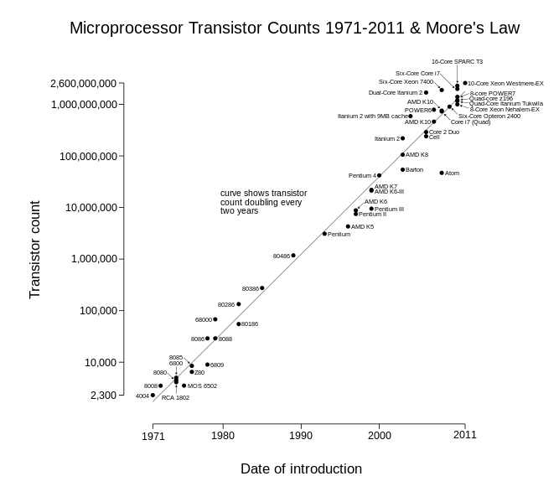
Слика 3 – Муров закон
Истраживањем је показано да Муров закон може једнако добро да се примени и на остала интегрисана кола. Уствари, он даје сталну визију развоја целокупне електронске индустрије. Од 1947. године, када су Шокли (Shcokley), Бардин (Baredeen) и Бретејн (Brattain) развили први транзистор, прошло је свега 45 година до тренутка када је произведено интегрисано коло које у себи садржи више од тридесет милиона транзистора и кондензатора.
1970. године, када је полупроводничка меморија почела да масовно замењује до тада кориштену меморију са магнетним језгрима, њена цена је била око 5 центи по биту. Двадесет година касније, цена овог типа меморије пала је на хиљдити део цента по биту. А сваки пад цене компјутера и компјутерске опреме постаје снажан замајац увођењу нових подручја и нових начина примене ове опреме, као и развоју све софистициранијег, снажнијег и за примену једноставнијег софтвера. Кенет Флем (Kenneth Flamm) из Брукингс (Brookings) института, пратећи кретање цена и перформанси рачунарске опреме у периоду од 1957. до 1978. године, утврдио је да се побољшање дефинисано као однос цена/перформансе, креће по стопи од око 25% годишње, скоро линеарно, што чини побољшање од око 1.000 пута у времену од свега две деценије. UNIVAC 1, настао 1950. године, састојао се од 5.000 вакуумских електронских цеви, и био је у стању да обави 1.000 калкулација у секунди. То је био први комерцијални компјутер, направљен у свега шест примерака, од којих су три продата Америчком цензус бироу (U.S. Census biro) по 250.000$ по комаду [14]. 1991. рачунар исте цене, МИПС6000, величине омањег ормарића, обавља 55 милиона калкулација у секунди. 2020. PC рачунари обављају милијарде калкулација у секунди уз цену реда величине 1.000 долара. Стандардни капацитет дискова је са истим трендом раста. 1961. године Џенерал Илектрик (General Electric) дискови су омогућавали отприлике 25 килобита по квадратном инчу, док је 1991. године Хитачи (Hitachi) избацио на тржиште диск капацитета 151 мегабита по квадратном инчу. Данашњи дискови су капацитета неколико стотина гигабајта по квадратном инчу. Потрошња енергије данашњих компјутера је исто тако мања за неколико редова величина од њихових претходника из педестих и шездесетих година. Данашњи компјутери су милион пута лакши и исто тако за неколико редова величина мањих димензија. Ово омугућује њихову уградњу безмало свуда, почев од инсталација на нашим столовима, до примене у војним ракетама, или видео играма и дечијим играчкама. Описани напредак, као и слични примери развоја технологије у области технологије израде полупроводника, компјутерског хардвера, начина записа, чувања и кориштења података, развоја софтвера, и комуникација, омогућују нам да наслутимо како ће изгледати свет за двадесет или педесет година. Побројане технологије су управо оне које је влада САД прогласила критично битним и које треба развијати са посебном пажњом да би САД задржале своју компетитивност на светском нивоу и у следећем столећу.

ШТА НАС ЧЕКА У НАРЕДНИХ 20 ГОДИНА [15]-[17]

- Биће остварена глобална гигабитна конективност за свакога и свуда, уз ултра ниску цену
- Просечан људски век ће се повећати за 10 и више година
- Проширена реалност и просторни wеb ће достићи свеприсутан развој –комбинација проширене реалности (wеb 3.0 и свеприсутни, просторни wеb) и 5G мреже које ће нудити брзине конекције од 10 Gb/s, трансформисаће наше свакодневне животе и извршити утицај на све индустрије, продају, оглашавање, едукацију и забаву.
- Све што се производи биће „паметно"”, са уграђеном интелигенцијом. Цене специјализованих чипова са машинским учењем и микроскопских сензора падају рапидно, и у комбинацији са широкопојасним мрежама крећемо се ка декади у којој ће сваки уређај бити интелигентан. Уређаји одговарају на гласовне команде и предвиђају ваше потребе. Интелигентни дронови пазе и надзиру вашу децу. Дечије играчке памте лица деце и њихова имена.
- Вештачка интелигенција ће достићи људску до 2030. године. Алгоритми вештачке интелигенције и алати са машинским учењем постају доступни (open source), и омогућују појединцу да кроз интернет конекцију искористи овакве алгоритме и уређаје за побољшање својих когнитивних способности, прошири своје капацитете за решавање проблема и изгради нове бизнисе уз цену која је делић садашње.
- Колаборација човек-вештачка интелигенција је „ракетни замајац” за све професије. Успон платформи вештачке интелигенције као сервиса (AIaaS) ће омогућити људима да у вештачкој интелигенцији имају партнера у сваком аспекту њиховог рада и живота, на сваком нивоу, у свакој индустрији. Подршка у креативним пословима, генерисање нових идеја и иновација ће постати уобичајена област за партнерство са вештачком интелигенцијом. Негде, као у дијагностици у медицини, рад без партенрства са вештачком интелигенцијом ће бити незамислив.
- Аутономна возила и летећи аутомобили ће редефинисати људска путовања која ће бити много бржа и јефинија.
- Способност производње и испоруке на захтев купца у инстантном року (instant economy of things) уз широко кориштење робота, дронова, 3D принтера и вештачке интелигенције у високој индивидуализацији и прилагодљивост сваком конкретном купцу при производњи и испоруци добара.
- Способност да осетимо, доживимо и знамо све, на сваком месту, у сваком тренутку. Преко 100 милијарди сензора (The Internet of Everything) ће мониторисати и сензорисати (слика, видео, слушање, мерење итд) свуда, сваки детаљ нашег окружења, све време. Глобални сателити, дронови, аутономни аутомобили и камере проширене реалности ће бити део глобалног сензорског матрикса, омогућујући нам да знамо све, било где и било када.
- Сувишност оглашавања и адвертајзинга. Како вештачка интелигенција буде постајала уграђена у свакодневни живот, ваша лична AI (Artifical Intelligence –вештачака интелигенција) ће учити и разумевати шта вам је потребно, боље него ви сами. Вероваћемо нашој AI да ће донети одлуке шта купити боље него што би ми били у стању, и наше поверење у личног AI асистента за куповину ће бити потпуно.
- Ћелијска пољопривреда (Cellular agriculture) се сели из лабораторија у унутрашњост градова, обезbеђујући висококвалитетне, здравије и јефтиније протеине за исхрану становништва.
- Високопропусни интерфејси мозак-компјутер (BCIs) улазе у јавну употребу.
- Виртуелна реалност (VR) високе резолуције трансформише малопродају и трговину некретнинама.
- Повећава се фокус на одрживост и очување околине.
- Генска терапија доводи до минимизације болести. Широк опсег инфективних болести, од AIDS-а до еболе, постају излечиве. Технологија едитовања гена напредује у прецизности и лакоћи кориштења, омогућујући породицама излечење од стотина наследних генетских болести. Ово ће бити омогућено конвергенцијом различитих биотехнологија, геномским секвенционирањем и вештачком интелигенцијом.
- Internet of Things (IoT). IoT су „паметне” машине или уређаји које имају јединствени идентификатор и у стању су да прикупљају и трансферују податке кроз интернет bез да захтевају интеракцију човек-човек или човек-компјутер. Подржане су вештачком интелигенцијом и методама за обраду огромних количина података (Big Data). Уграђивање комјутерских уређаја у свакодневене објекте, повећава наш стандард живота. Оbласт IоT је свеобухватна и широка: сигурносни системи, аутомобили, електронски уређаји, светла у паметним домовима и паметним комерцијалним окружењима, разгласни системи, апарати за слаткише, термостати, итд.
- Колаборативни роботи (cobots). Људи и роботи ће радити „руку под руку”. Данашњи роботи су високо специјализовани и интелигентни довољно са високом прецизношћу на задатке који су им постављени. Будућност доноси боље роботе, способне да раде у пару са човеком.
- Интелигентни рачунарски вид (Intelligent Computer Vision). Big Data и квалитетни оптички сензори помажу машинама да интерпретирају визуелно своју околину. Препознавање лица је одличан пример да компјутерки уређаји могу да виде. Ово већ користимо свакодневно да откључамо наше моbилне телефоне. Google Lens је такође леп пример интелигентног машинског вида. Визуелни подаци могу знанто побољшати апликације будућности.
- Процесирање природних језика омогућиће машинама да разумеју човеков језик. То ће драматично променити начин интеракције човека са машином. Ова технологија долази са развојем гласовних интерфејса и чет-ботова као што су Сири, Алекса и Гугле Асистент. Људи су заправо већ навикли да причају са машинама.

Закључак
Познавање софтверских језика и компоненти рачунарског хардвера више није довољно за одржавање технолошког напретка једне земље. Вештачка интелигенција, фази логика и неуронске мреже биће основа сваке апликације и сваког уређаја. Способност развоја компонената и примене вештачке интелигенције биће кључна вештина у блиској будућности. Све брже мреже крајњих корисника и масовна примена IоТ и свих могућих врста сензора, у комбинацији са вештачком интелигенцијом, потпуно ће редефинисати наш начин пословања, забаве и живота уопште.
Роботи за нас више неће бити машине, већ сарадници и колеге.
Робот који сања, који има емоције? Научна фантастика? Сетите се Артура Кларка и сателита у геостационарној орбити.

литература
[1] A. C. S. VAN HEEL, (1954. ), A New Method of transporting Optical Images without Aberrations Nature volume 173, page39,
[2] https://history-computer.com/ModernComputer/Basis/modem.html , Преузето 20.11.2020.
[3] https://www.thoughtco.com/history-of-computer-and-). video-games-4066246 , Преузето 20.11.2020.
[4] https://www.computerhistory.org/revolution/input-output/14/350 , Преузето 20.11.2020.
[5] https://www.britannica.com/topic/Intel , Преузето 20.11.2020.
[6] https://www.condecosoftware.com/blog/a-history-of-voice-recognition-technology/ , Преузето 20.11.2020.
[7] https://www.guinnessworldrecords.com/news/60at60/2015/8/1971 -first-ever-email-392973 , Преузето 20.11.2020.
[8] https://www.livescience.com/20727-internet-history.html , Преузето 20.11.2020.
[9] https://www.svetnauke.org/21701-sputnik-1-pocetak-kosmicke-ere , Преузето 20.11.2020.
[10] http://lakdiva.org/clarke/1945ww/1945ww_305.jpg , Преузето 20.11.2020.
[11] https://www.livescience.com/20727-internet-history.html , Преузето 20.11.2020.
[12] (Davidow W. H., Uttal, B.,(1989,), "Total Customer Service", Harper &Row, New York, p.p.76-78)
[13] Gaзis, D., C.,(1991.), "Brief Time, Long March", MIT Press, Boston, page 44.
[14] Flamm, К., (1988,), Creating the Computer: Government, Industry, and High Technology. Washington, DC: Brookings Institution, pp. xi, 282
[15] https://singularityhub.com/2020/01/10/20-tech-metatrends-to-look-out-for-in-the-2020s/ , Преузето 20.11.2020.
[16] https://www.datacenters.com/news/top-10-technology-trends-for-2020-and-the-coming- decade , Преузето 20.11.2020.
[17] https://duexpress.in/twenty-technology-trends-that-will-define-the-next-decade/ , Преузето 20.11.2020.

Проф. др., Висока техничка школа струковних студија, Школска 1, Нови Сад, e-mail: lovrekovic@vtsns.edu.rs

